**ĐỀ TÀI: Smart classroom**

1. Giới thiệu đề tài

Hằng ngày, việc mở khóa phòng, điểm danh và bật/tắt các thiết bị trong lớp thường do con người thực hiện — điều đó có thể gây phiền phức, tốn thời gian và dễ bỏ sót. Giải pháp Smart Classroom ở đây ra đời để giải quyết những việc đó: chỉ khi người được đăng ký quét vân tay thì hệ thống mới mở cửa, bật các thiết bị và ghi nhận sự hiện diện, còn khi lớp trống thì mọi thứ được tắt nhằm tiết kiệm năng lượng. Ngoài ra, hệ thống quét vân tay đảm bảo việc điểm danh được diễn ra suôn sẻ hơn, tránh trường hợp nhiều người bị bỏ sót hoặc được điểm danh tuy không có mặt.

Giao diện trực quan được thiết kế trên Unity, mô phỏng sơ đồ lớp học 2D/3D, hiển thị chỗ ngồi của từng học sinh cùng trạng thái hiện diện và các thông số môi trường theo thời gian thực. Người dùng có thể quan sát nhanh ai đang có mặt, theo dõi điều kiện lớp học và tương tác trực tiếp với các thiết bị từ xa. Mọi trạng thái và dữ liệu môi trường như nhiệt độ đều được đồng bộ lên database, giúp giám sát và quản lý từ máy tính / điện thoại từ xa.

Việc tích hợp cả phần cứng, phần mềm và cơ sở dữ liệu thời gian thực tạo nên một môi trường học tập hiện đại, năng động và có khả năng mở rộng, hướng tới một lớp học số hóa hoàn chỉnh, tiện lợi và hiệu quả.

1. Tài liệu tham khảo

[A Review of Fingerprint Sensors: Mechanism, Characteristics, and Applications - PMC](https://pmc.ncbi.nlm.nih.gov/articles/PMC10305017/)

[Smart Classroom System with IoT](https://www.ijert.org/research/smart-classroom-system-with-iot-IJERTCONV10IS11068.pdf)

[View of Integration of IoT Sensor Data with Augmented Reality Dashboard Using Unity and Vuforia](https://www.propulsiontechjournal.com/index.php/journal/article/view/7301/4712)

[An Approach to Develop Digital Twins in Industry](https://www.mdpi.com/1424-8220/24/3/998)

1. Linh kiện

|  |  |  |  |
| --- | --- | --- | --- |
| STT | Tên | Mô tả | Hình ảnh |
| 1 | esp32 nodeMCU | Chịu trách nhiệm đọc cảm biến, điều khiển servo & relay, truyền nhận dữ liệu với DB |  |
| 2 | DHT11 | Đo nhiệt độ và độ ẩm môi trường |  |
| 3 | R558S | Xác minh danh tính học sinh. Khác với cảm biến vân tay quang, cảm biến vân tay điện dung có tính bảo mật cao hơn khi không bị đánh lừa bởi các dấu vân tay in hay dấu vân tay giả silicon |  |
| 4 | MG90S | Tác động cơ cơ học để mở/khóa cơ cấu chốt cửa |  |
| 5 | Module 4-relay 5 V | Bật/tắt các tải (đèn, quạt) |  |
| 6 | Adapter 5 V | Nguồn cấp điện áp 5V |  |

1. Tính năng

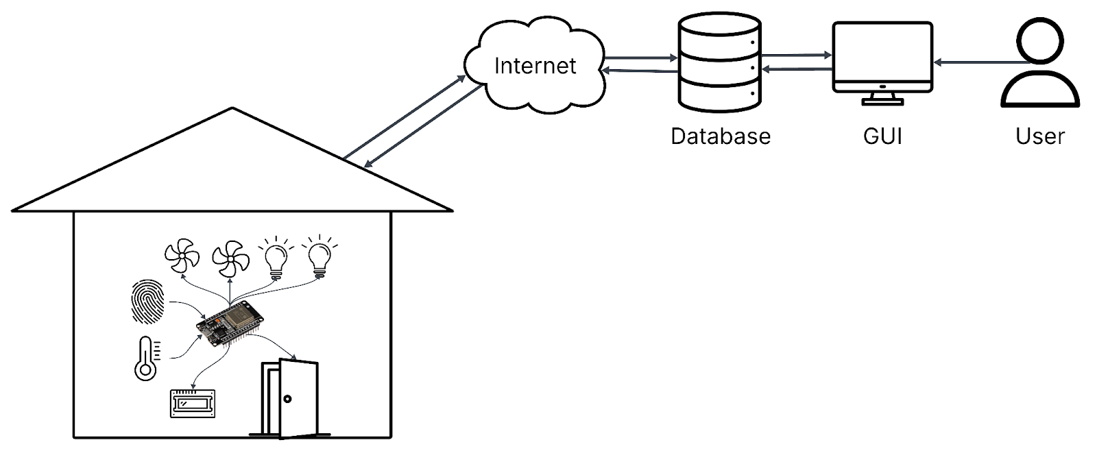

*Hình 1: Sơ đồ hoạt động*

* Điểm danh bằng vân tay: Ghi nhận sự hiện diện của học sinh qua thiết bị vân tay; trạng thái điểm danh được lưu vào cơ sở dữ liệu.
* Màn hình quan sát hoạt động của hệ thống: Hiển thị việc nhập thành công/không thành công khi quét dấu vân tay và các lỗi kết nối để debug.
* Kiểm soát truy cập cửa: Nếu là người đầu tiên đến lớp thì cửa sẽ tự động mở khóa và nếu là người cuối cùng rời khỏi lớp thì cửa sẽ khóa lại.
* Giám sát môi trường: Đo và hiển thị giá trị nhiệt độ và độ ẩm theo để theo dõi điều kiện lớp học.
* Điều chỉnh đèn quạt tự động: Khi người đầu tiên đến lớp, đèn và quạt sẽ tự động bật và tự động tắt khi người cuối cùng rời khỏi lớp. Quạt cũng tự động bật/tắt dựa vào dữ liệu đọc được từ cảm biến nhiệt độ, độ ẩm.
* Điều khiển thiết bị từ GUI (đèn, quạt): Cho phép bật/tắt và quản lý trạng thái các tải trong lớp thông qua GUI.
* Mô phỏng lớp học (Digital Twin trên Unity): Hiển thị mô hình lớp học và sơ đồ chỗ ngồi 3D với trạng thái điểm danh, thông tin học sinh nếu một học sinh được chọn và trạng thái các thiết bị, phục vụ giám sát trực quan.
* Chế độ điều chỉnh đèn, quạt thủ công/tự động: Ở chế độ tự động, việc tắt/mở đèn vả quạt được thực hiện bởi các giá trị đọc được từ quang trở và cảm biến nhiệt độ, độ ẩm. Ở chế độ thủ công, đèn quạt được điều khiển bằng GUI.
* Chế độ đăng ký vân tay trên GUI: Cho phép đăng ký một vân tay mới từ cảm biến vân tay và lưu dữ liệu của học sinh mới đó lên database.

1. Mô tả hoạt động

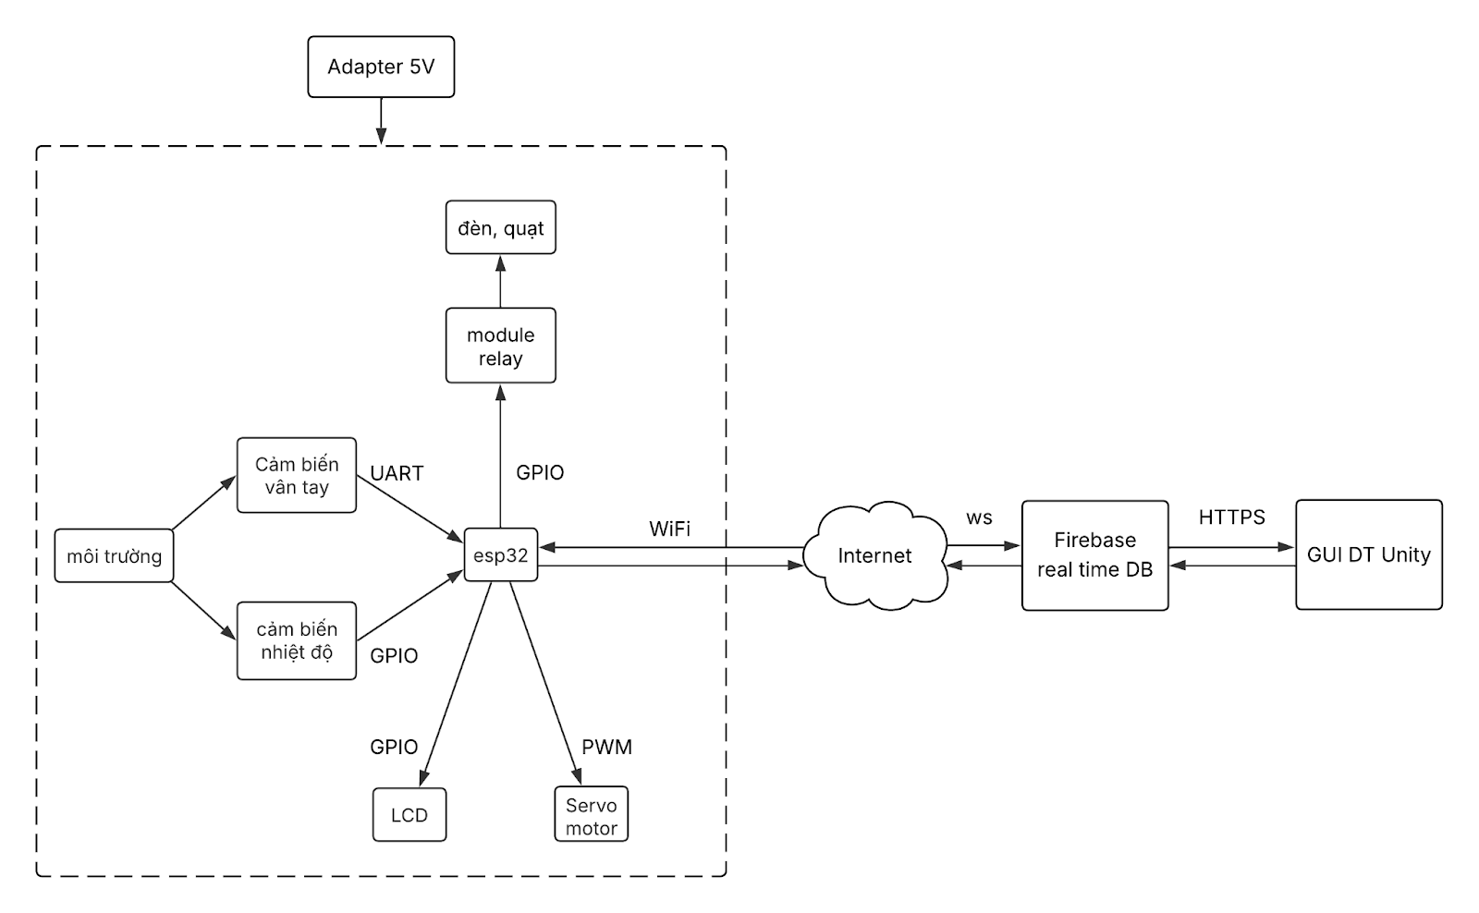

*Hình 2: Sơ đồ khối*

* Các trạng thái, dữ liệu của hệ thống sẽ được lưu trên Database. Khi cần truy cập hoặc sửa đổi, bên phía GUI hoặc esp32 sẽ thực hiện việc cập nhật các dữ liệu đó hoặc thêm dữ liệu mới.
* Cảm biến nhiệt độ, độ ẩm sẽ thực hiện việc đo và cập nhật dữ liệu trên Database với chu kỳ 10s bằng bộ ngắt timer.
* Khi quét vân tay, esp32 gửi lệnh kiểm tra dữ liệu của cảm biến vân tay, nếu dấu vân tay đó không tồn tại hoặc không giống với các dấu vân tay hiện tại thì hệ thống yêu cầu quét lại, nếu thành công thì FingerID của người đó được truy cập trên Database và bool trạng thái có mặt của người đó được đặt thành true, số người trong lớp tăng lên 1
* Khi ra về, học sinh và giáo viên cần quét vân tay một lần nữa, attendance_flag được đặt thành false và số người trong lớp giảm đi 1.
* Trước khi lớp học bắt đầu thì số lượng người trong lớp là 0. Khi đó các tải trong lớp (đèn, quạt) ở trạng thái tắt và cửa ở trạng thái khóa. Hệ thống kiểm tra số người trong lớp dựa vào dữ liệu trên Database, nếu con số đó bằng 0 thì các tải trong lớp tắt và cửa khóa và nếu từ 0 chuyển lên 1 thì các tải trong lớp bật và cửa mở.
* GUI sẽ là model lớp học với các học sinh được gán với các màu xanh/đỏ dựa vào attendance_flag của người đó trên Database. Model của học sinh khi được click vào sẽ hiển thị thông tin của học sinh đó (tên, MSSV, trạng thái có/không có mặt trong lớp, thời điểm vào lớp, vị trí ghế ngồi). Việc tắt/mở các tải thủ công các tải có thể được thực hiện qua GUI và các giá trị đọc được từ cảm biến nhiệt độ, độ ẩm cũng được hiển thị trên GUI.
* Nếu một học sinh chưa được đăng ký vân tay thì trên GUI có lựa chọn đăng ký vân tay. Khi đang trong chế độ đăng ký, các bool enrollFlag = true và enrollDone = false. Bên esp32 thực hiện việc poll dữ liệu từ Database khi phát hiện enrollFlag = true sẽ vào chế độ đăng ký vân tay. Sau khi đăng ký thành công, dữ liệu của vân tay đó được lưu trên flash của cảm biến vân tay và ID của nó được cập nhật vào FingerID trên Databse và enrollDone = true. GUI nhận thấy enrollDone = false và mở cửa sổ nhập thông tin cho học sinh đó gồm các trường tên, MSSV và vị trí ghế ngồi. Sau khi nhập xong và nhấn lưu, dữ liệu của học sinh mới đó được lưu trên Database.

1. Workflow các tính năng

6.1. Đăng ký vân tay mới

|  |  |
| --- | --- |
|  |  |

*Hình 3: Lưu đồ tính năng đăng ký dấu vân tay mới*

6.2. Thu thập và hiển thị dữ liệu môi trường trên GUI

|  |  |
| --- | --- |
|  |  |

*Hình 4: Lưu đồ tính năng hiển thị dữ liệu từ cảm biến*

6.3. Xóa dữ liệu các dấu vân tay đã tồn tại

|  |  |
| --- | --- |
|  |  |

*Hình 5: Lưu đồ xóa dữ liệu các dấu vân tay đã tồn tại*

6.4. Điều khiển đèn quạt qua GUI

|  |  |
| --- | --- |
|  |  |

*Hình 6: Lưu đồ chức năng điều khiển tải (đèn, quạt)*

6.3. Quét vân tay và hiển thị trên GUI

|  |  |
| --- | --- |
|  |  |

*Hình 7: Lưu đồ tính năng quét vân tay và hiển thị trên GUI*